

МИНИСТЕРСТВО НАУКИ И ВЫСШЕГО ОБРАЗОВАНИЯ РОССИЙСКОЙ ФЕДЕРАЦИИ

**ФЕДЕРАЛЬНОЕ ГОСУДАРСТВЕННОЕ БЮДЖЕТНОЕ**

**ОБРАЗОВАТЕЛЬНОЕ УЧРЕЖДЕНИЕ ВЫСШЕГО ОБРАЗОВАНИЯ  
«ДОНСКОЙ ГОСУДАРСТВЕННЫЙ ТЕХНИЧЕСКИЙ УНИВЕРСИТЕТ»**

**(ДГТУ)**

**Отчет**

по “Параллельному программированию”

Вариант 4

Выполнил студент

группы МСК11

Матвеев Дмитрий

Ростов-на-Дону, 2023

1. Собрать информацию о своем рабочем ПК.

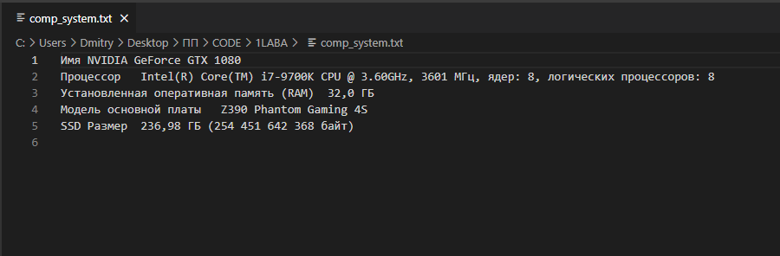

1. Разработать консольное приложение, которое должно считывать технические характеристики вычислительной системы из текстового файла с именем comp_system.txt и выводить информацию в консоль

Код программы:

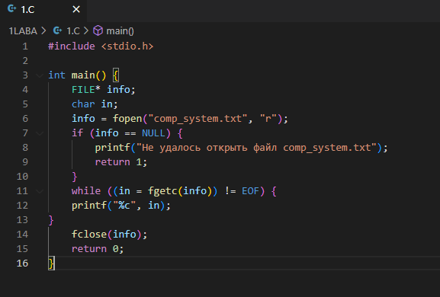

Вывод информацию о ПК в консоль:

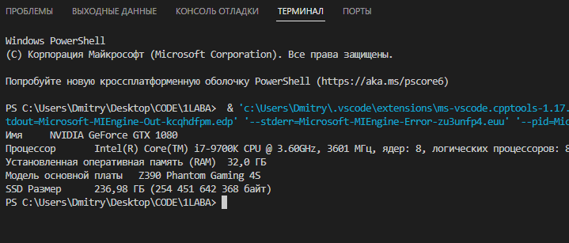

3.1 и 3.2. Написать функцию, создающую динамический массив указанного пользователем размера. Ввод с консоли. Заполнить массив индексами

Функция выделения памяти для создания динамического массива и заполнения его индексами: 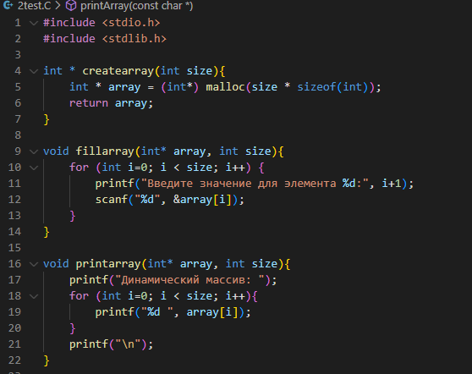

3.3. Написать функцию, выводящую в консоль содержимого массива в заданном пользователем диапазоне

Функция нахождения элементов массива в заданном пользователем диапазоне:

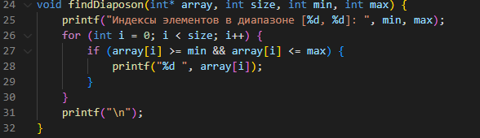

3.4 Написать функцию, сохраняющую массив в двоичный файл

3.5 Написать функцию, считывающую содержимое массива из двоичного файла и выводящую информацию в консоль

Функция сохранения массива в двоичном файле: 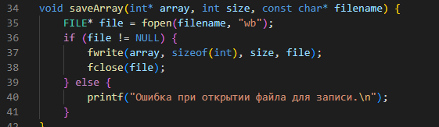

Функция открытия файла и вывода информации о массиве в консоль, а так же функция освобождения памяти:

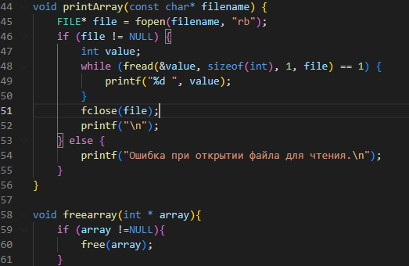

Основная функция main которая взаимодействует с пользователем: 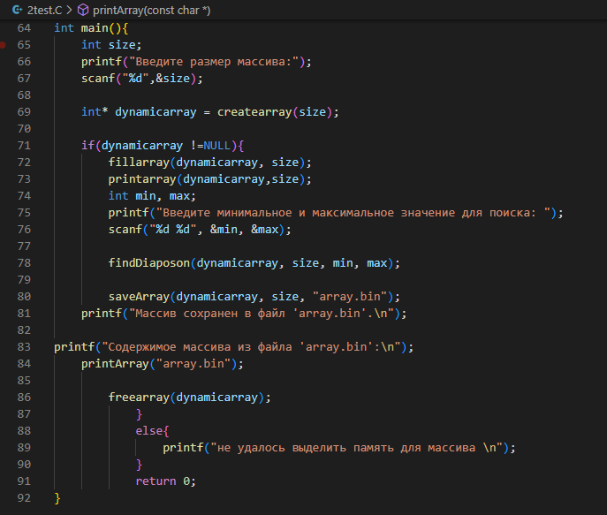

Результат запуска кода:

